ПИШПЕК
Бул доор боюнча маалымат азырынча табыла элек
42.86746, 74.59811

Фотография пока не добавлена
КЫРГЫЗЧА
Бул доор боюнча маалымат азырынча табыла элек.

ФРУНЗЕ
Медициналык мектеп
42.86746, 74.59811
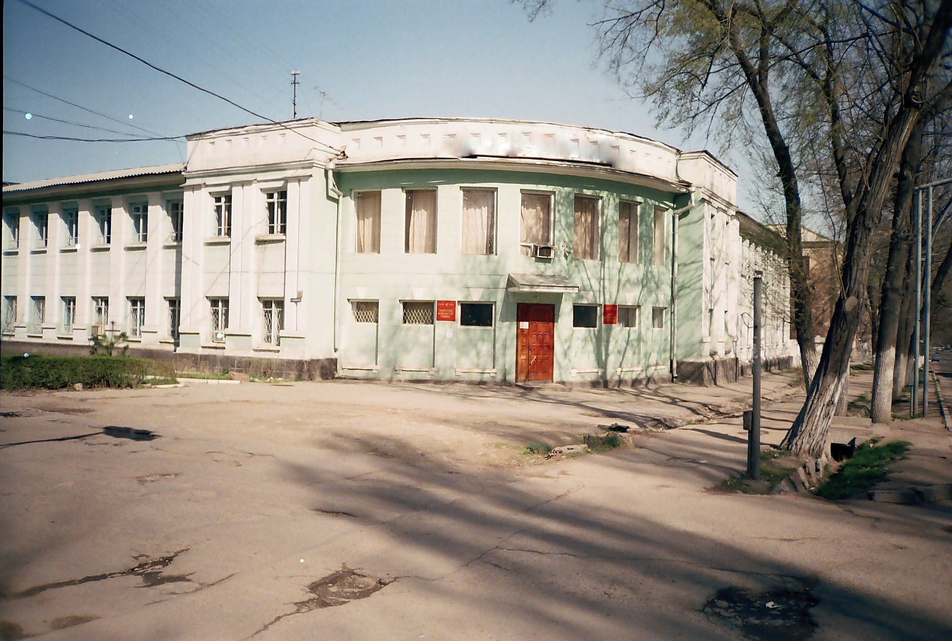
Медицинское училище
КЫРГЫЗЧА Медициналык мектеп
﻿ Медициналык мектеп Медициналык мектеби. Имарат 1935-жылы медициналык окуу жайы катары курулган.
Булак: https://bimap.su/description/frunze/146_Medshkola.txt · BIMAP
Фотографии и материалы принадлежат их авторам; лицензия не указана

БИШКЕК
Бул доор боюнча маалымат азырынча табыла элек
42.86746, 74.59811

Фотография пока не добавлена
КЫРГЫЗЧА
Бул доор боюнча маалымат азырынча табыла элек.

